Національний технічний університет України

«Київський політехнічний інститут імені Ігоря Сікорського»

Факультет інформатики та обчислювальної техніки

Кафедра обчислювальної техніки

**Лабораторна робота №2**

З дисципліни «Дослідження і проєктування комп’ютерних систем»

Виконав:

 студент групи ІО-41мн

Возниця Д. В.

Перевірив:

Гончаренко О. О.

Київ 2024 р.

**Лабораторна робота №2**

**Визначення топологічних характеристик для трьох масштабованих кластерних МРР систем**

**Мета роботи:** вивчення властивостей різних масштабованих МРР систем на базі їх топологічних характеристик.

**Завдання:**

Варіант кластера: 28

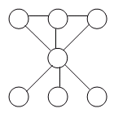

Тип топології: кільце

**Хід роботи:**

Визначаємо порядок нумерації процесорів у кластері:

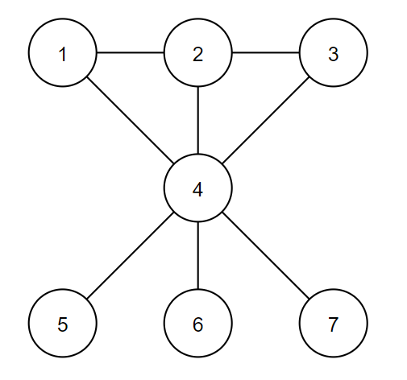

На кожном кроці масштабування додається по 7 процесорів.

Регулярні зв’язки пов’язують кластери між собою згідно топології кільце.

Нерегулярні зв’язки пов’язують вершини кластерів порушуючи топологію, для забезпечення кращої надійності системи.

***Правила формування зв’язків:***

Регулярні зв’язки:

Сині суцільні – пов’язують вершини сусідніх кластерів за принципом 1-1 (1-8,8-15,15-22,22-29,29-7N-6,7N-6-1).

Світло-зелені суцільні – пов’язують вершини сусідніх кластерів за принципом 2-2 (2-9,9-16,16-23,23-30,30-7N-5,7N-5-2).

Жовті суцільні – пов’язують вершини сусідніх кластерів за принципом 3-3 (3-10,10-17,17-24,24-31,31-7N-4,7N-4-3).

Бірюзові суцільні – пов’язують вершини сусідніх кластерів за принципом 4-4 (4-11,11-18,18-25,25-32,32-7N-3,7N-3-4).

Червоні суцільні – пов’язують вершини сусідніх кластерів за принципом 5-5 (5-12,12-19,19-26,26-33,33-7N-2,7N-2-5).

Темно-зелені суцільні – пов’язують вершини сусідніх кластерів за принципом 6-6 (6-13,13-20,20-27,27-34,34-7N-1,7N-1-6).

Рожеві суцільні – пов’язують вершини сусідніх кластерів за принципом 7-7 (7-14,14-21,21-28,28-35,35-7N,7N-7).

Нерегулярні зв’язки:

Сині пунктирні – пов’язують вершини сусідніх непарних кластерів за принципом 2-2 (2-16,16-30,30-7N-5,7N-5-2).

Світло-зелені пунктирні – пов’язують вершини сусідніх парних кластерів за принципом 6-6 (13-27,27-7N-1,7N-1-13).

Жовті пунктирні – пов’язують вершини поточного та наступного кластера за принципом 4-5 (4-12,11-19,18-26,25-33,32-7N-2,7N-3-5).

Бірюзові пунктирні – пов’язують вершини поточного та наступного кластера за принципом 3-1 (3-8,10-15,17-22,24-29,31-7N-6,7N-4-1).

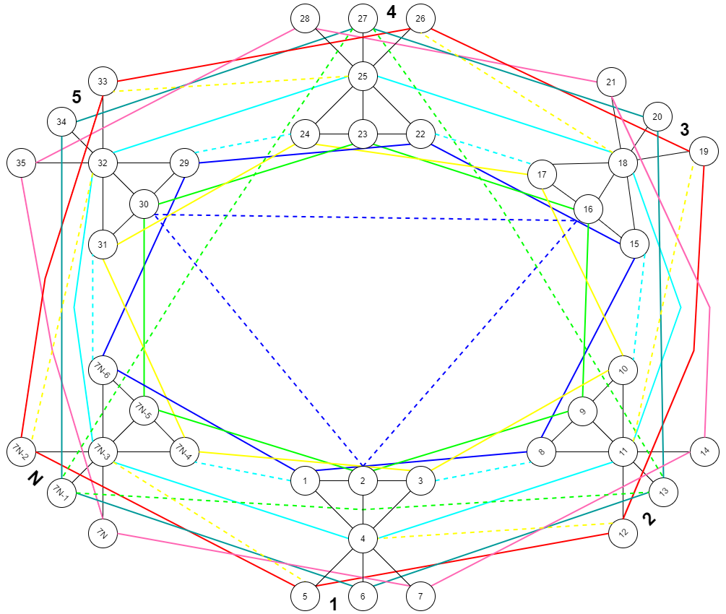

**Висновки:**